1. 网呈三路音频同步相关介绍

**音频bas**：网呈业务保证在**同一个apu2板卡上申请3个音频bas通道**，网呈业务每次对这三个音频bas通道进行开启或调整后（MCU_BAS_STARTADAPT_REQ和MCU_BAS_CHANGEAUDPARAM_REQ），再向该apu2板卡发一个设置三路音频bas同步的消息（UMS_BAS_AUD_SET_SYNC_CMD），消息内容包括：u8(是否启用同步)+3个u8(3个音频bas通道号)，apu2业务收到此消息，**调用媒控CKdvAudAdaptor相关接口添加和删除音频解码同步通道**，如下所示：

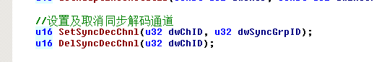

dwChId即为音频bas通道号，dwSyncGrpID由业务设置，每组解码同步设置用相同值，因为apu2上可能有两组3+3音频通道分别需要同步，对此，业务在设置两组同步解码通道的时候需要填不同值，以便媒控区分。

**例子：**

Apu2上有0,1,2,3,4,5,6共7个音频bas通道。

1. 业务申请0,1,2作为一组需要3路音频同步通道，再申请4,5,6作为另外一组需要3路音频同步通道。
2. 当业务需要0,1,2需要解码同步时，正常开启或调整适配通道后，调用如下接口:

SetSyncDecChnl(0,1);

SetSyncDecChnl(1,1);

SetSyncDecChnl(2,1);

1. 当业务需要4,5,6需要解码同步时，正常开启或调整适配通道后，调用如下接口:

SetSyncDecChnl(4,2);

SetSyncDecChnl(5,2);

SetSyncDecChnl(6,2);

1. 当业务不需要0,1,2解码同步时，正常开启或调整适配通道后，调用如下接口:

DelSyncDecChnl(0);

DelSyncDecChnl(1);

DelSyncDecChnl(2);

1. 取消4,5,6同步类似；
2. 停止适配前，将设置的同步解码通道删除

**音频bas编码同步，媒控的编码帧回调中会增加一个同步标识**

**static void BasEncFrameCallBack(u32* pdwChID, PFRAMEHDR pFrmHdr, u32 dwSyncFlag, void* pContext)**

业务根据此falg，来确认是一个需要同步的编码通道，调用网络发送接口，重置ssrc和时间戳，逻辑处理如下：

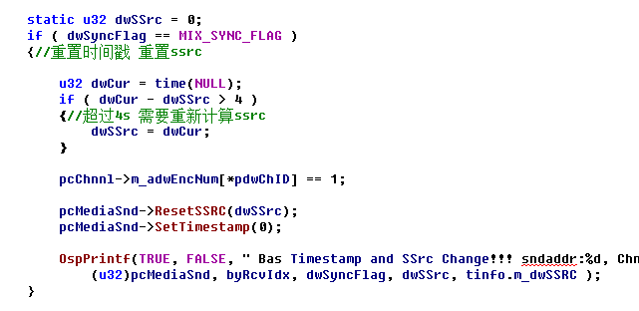

**混音器mix：**网呈业务保证在**同一个apu2板卡上申请3个混音器**，网呈业务申请到三个混音器后即进行开启混音操作（MCU_MIXER_STARTMIX_REQ），之后根据场景，网呈业务对每个混音器进行相应通道删除和添加操作后，会同时发一个设置音频mix同步消息，消息内容包括：三组u8(混音器id)+u8(需要解码同步的混音通道id)，业务需要取消同步，混音通道id填无效值，apu2业务根据此消息，**调用媒控CKdvMixer相关接口添加和删除该混音器的解码同步通道**，如下所示：

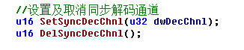

dwDecChnl为该混音器需要与其他两个混音器解码同步的混音通道id

备注：三个混音器解码同步，每个混音器有且只有一路需要与其他两个混音器对应的一路通道一起解码同步。

**例子：**

Apu2上有四个混音器a,b,c,d（mcu老版本只有两个混音器，网呈做过改动，四个混音器的混音通道上限仍为64）

1. 业务申请a,b,c三个混音器，作为需要一组同步的混音器
2. A1,B, C路音频进a混音器，D,A2, E路音频进b混音器，F,A3,G路音频进c混音器
3. A1、A2和A3是一个t300e终端的三路音频码流，B,C,D,E,F,G是不同终端的音频码流，此时需要三路音频解码同步

a混音器调用SetSyncDecChnl(0)，A1在a混音器中的混音通道号是0

b混音器调用SetSyncDecChnl(1)，A2在b混音器中的混音通道号是1

c混音器调用SetSyncDecChnl(1)，A3在c混音器中的混音通道号是1

1. 下一个场景，B, C路音频进a混音器，D, E路音频进b混音器，F,G路音频进c混音器，此时不需要三路音频解码同步

a混音器调用DelSyncDecChnl()

b混音器调用DelSyncDecChnl()

c混音器调用DelSyncDecChnl()

**音频mix编码同步，媒控的编码帧回调中会增加一个同步标识**

**static void MixEncFrameCallBackTP(TKdvMixerChnlInfo* ptChnlInfo, PFRAMEHDR pFrmHdr, u32 dwSyncFlag, void* pContext)**

业务根据此falg，来确认是一个需要同步的编码通道，调用网络发送接口，重置ssrc和时间戳，逻辑处理如下：

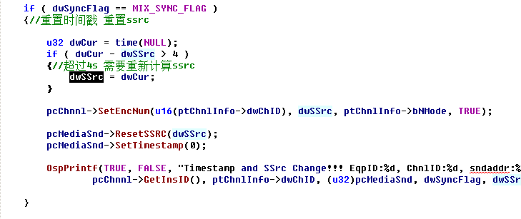

1. 网呈多画面合成相关介绍

网呈多画面合成风格媒控定义如下：

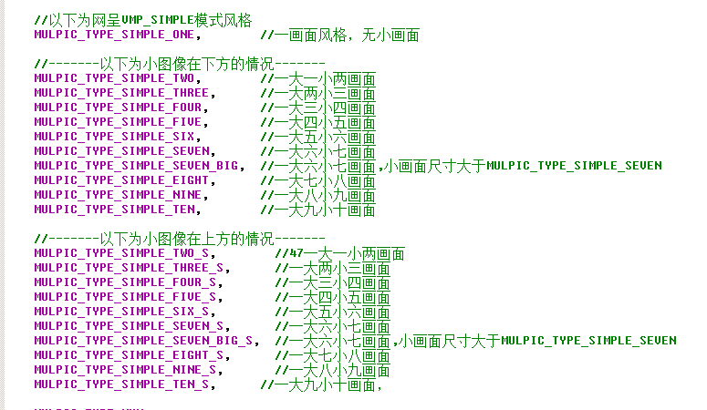

部分风格效果如下所示：





备注：当终端不支持降分辨率为320*180或192*108时，则使用目前终端支持降到的分辨率 480*272，所以小画面支持进入的视频源分辨率最大为480*288

**网呈风格小画面边框介绍**



媒控默认每个小画面通道四周都有边框，由于网呈场景需要，需要去除一些边框，如上所示。

媒控对此提供相应接口如下：

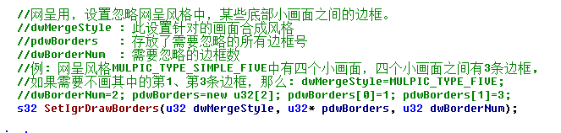

**例子：**如上面的1大6小画面所示，前三个小画面是一个整体，那么原有的中间5个边框，需要去掉前面1和2，调用方法见接口描述。